Chémia 9. Ročník
JEDY

Nie všetky chemické látky, či už prírodné alebo priemyselne vyrobené patria medzi užitočné alebo prospešné látky. Existuje skupina látok, ktoré poškodzujú zdravie človeka, rastliny, živočíchy a celé životné prostredie.
Poznáme ich aj pod pojmami toxická látka / jedovatá látka / otravná látka / otrava,
- jedy - látky, ktoré už v malých množstvách spôsobujú poškodenie biologických funkcii organizmu až smrť,
- toxíny - sú jedy, ktoré sú vyprodukované organizmami a majú špecifické účinky,
Európska únia definuje symbol toxicity špeciálnou smernicou, všetky jedy majú jednotné označenie
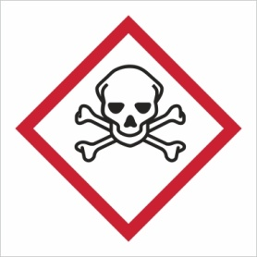 lebka s prekríženým hnátmi v červenom kosoštvorci

Medzi najsilnejšie jedy patria napríklad:

ARZÉN
Využívaný bol najmä vo Viktoriánskej ére. Bol súčasťou kozmetiky, čistiacich prostriedkov alebo tapetách.
Otrava sa prejavovala slabosťou, vracaním, krvácaním a končila smrťou
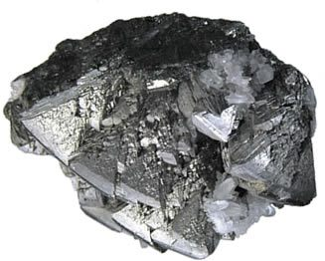

KYANID
Bol hlavnou zložkou cyklónu B používaného v koncentračných táboroch. Smrť nastáva do niekoľkých minút
V tele sa naviaže na železo v krvi, zabráni viazaniu kyslíka a človek sa udusí.
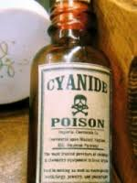

TETRODOTOXÍN (TTX)
Veľmi účinný neurotoxín. Neexistuje naň protilátka. Nachádza sa v množstve morských živočíchov
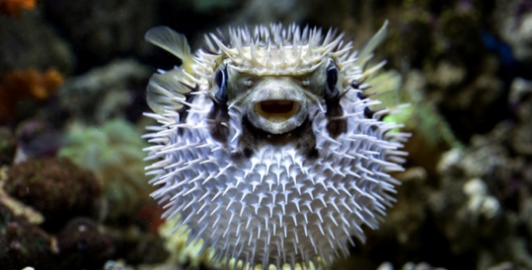 ryba Fugu

SARÍN (nervový plyn)
Pôvodne vyvinutý nemeckými vedcami ako pesticíd
Silnejší ako kyanid. Spôsobuje udusenie
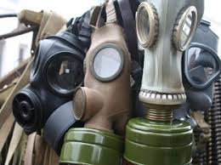

STRYCHNÍN
Silný neurotoxín. Sprevádzaný bolestivými kŕčami, vystúpenými očami. Obeť umiera do 30 minút
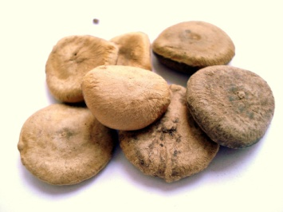

BOTULOTOXÍN
Najjedovatejšia prírodná látka. Produkuje ho baktéria Clostridium botulinum. Spôsobuje paralýzu a zlyhanie dýchania. Veľmi nízka dávka sa používa v kozmetickom priemysle na vyhladenie vrások.
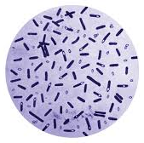

ORTUŤ
Jedovaté sú pary ortute a jej vniknutie do tela cez kožu. Ortuť má teratogénne účinky – ovplyvňuje vývoj plodu počas tehotenstva.

